Доиграться до счастья или игра как способ вырастить счастливого ребенка!

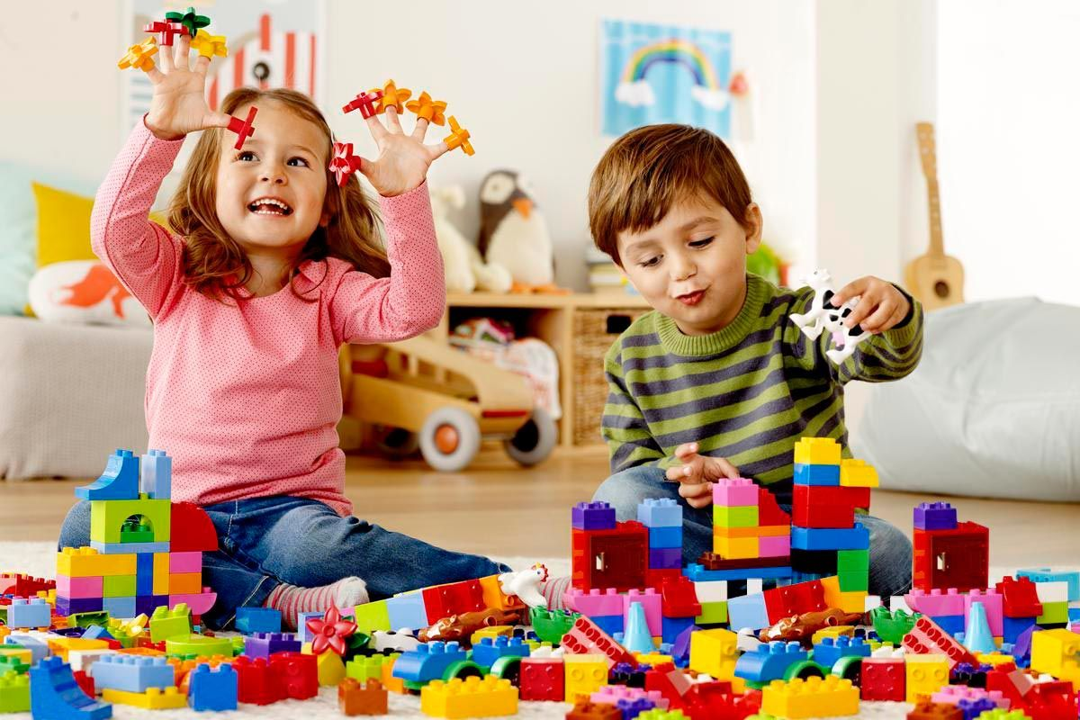
Некоторые родители относятся к детской игре, как к забаве, тем не менее недооценивать игру нельзя. По словам А. С. Макаренко «игра имеет важное значение в жизни ребенка, практически то же, какое у взрослого имеет деятельность, работа, служба. Каков ребенок в игре, таков во многом он будет в работе, когда вырастет. Поэтому воспитание будущего деятеля происходит, прежде всего, в игре!»
Часто родители, не жалея денег, покупают детям кукольные домики, гаражи, автострады, говорящих хомяков и танцующих собак. Но через день-два новинки заброшены, а ребенок с удовольствием играет бытовыми предметами. Это происходит потому, что в каждом периоде взросления — своё мышление, для развития которого нужны свои игры

Наглядно-действенное мышление (1-3 года).
В этот период ребенок изучает окружающий мир руками. Ему все важно трогать, щупать и запоминать свои ощущения.
Какие в этот период будут полезны игрушки:
1. Любая домашняя небьющаяся посуда: миски, чашки, ложки, тарелки, контейнеры, всевозможные стаканчики разной формы — все, что не опасно для жизни малыша.
2. Разные коробочки, шкатулочки, разного рода шнурочки, ниточки, на которые дети учатся нанизывать предметы.
3. Крупы: фасоль, горох: под присмотром взрослых полезно раскладывать горошины по коробочкам, перебирать их и сортировать.
4. Игрушки для игр с песком на улице (совочки, ведра, формочки)
5. Игрушка «пирамидка» из нескольких колец. Она автодидактична – сама контролирует правильность выполнения действий ребенка.
6. Кубики, развивающие координацию, мелкую моторику, фантазию, пространственное мышление.
7. Музыкальные книжки с животными, предметами.

Наглядно-образное мышление (С 3-4 лет до 6-7)
В этот период у малыша собирается некий багаж знаний: родители о многом рассказали, многое показали и объяснили.
Какие игры будут актуальны в данный период:
1. Рисование, лепка, аппликация очень хорошо формируют образное мышление.
2. Чтение вместе с малышом. Здесь важно проживание ребенком всевозможных жизненных ситуаций, развитие способности излагать свои мысли, формирование мнения.
3. Всевозможные сортеры, пазлы, конструкторы помогают в развитии логического мышления, усидчивости, внимательности, доведении дела до конца, формировании завершенного образа.
4. Добрые и полезные – крестики-нолики и морской бой учат размышлять и анализировать.
5. Простая, но очень эффективная игра в слова на расширение словарного запаса: называется предмет/вещь/еда, и ребенок должен подобрать слово на конечную букву заданного : арбуз – зебра –арахис- снег и т. д…
6. В этот период очень хорошо дети играют в сюжетно-ролевые игры (дочки-матери, детский сад, магазин, салон красоты и т.д.). Очень важные игры: в них ребенок учится общению, взаимодействию с другими людьми, а также может рассказать о своих страхах, ситуациях, которые его волнуют или требуют внимания и коррекции.
По сути сюжетно-ролевые игры – это моделирование реальной жизни и возможность для родителей объяснить малышу или показать, как стоит действовать, как решить ту или иную ситуацию, а также заложить фундаментальные ценности: любовь к себе и ближнему, умение быть благодарным и добрым, заботливым, трудолюбивым, а где-то и уметь отстоять свои права, свое мнение!

Словесно-логическое мышление (c 7-ми лет)
Ближе к школе у детей начинает формироваться словесно-логическое мышление: умение пользоваться словами, строить элементарные причинно-следственные связи, понимать логику суждений, рассуждать, делать свои первые выводы, анализировать информацию и т.п.
Игры этого периода:
1. Составление рассказов по картинкам.
2. Рисование сюжетов, сказок, комиксов, картинок, либо каких-то ситуаций и выхода из них.
3. Все возможные настольные игры: лото, домино, «крокодил», монополия, шахматы, шашки, нарды и прочее. Эти игры к тому же сплачивают семью.
4. Чтение и пересказ книг уже самим ребенком, а так же его выводы, предложения, рассуждения.
5. Игра на развитие памяти: цель этой забавы не только запомнить сказанные слова, но и воспроизвести их в нужном порядке. Например: мама говорит: вилка, ребенок воспроизводит мамино слово и называет свое: вилка-арбуз. Мама воспроизводит два предыдущих слова и говорит свое: вилка-арбуз-сумка.
Игра продолжается до тех пор, пока кто-то не собьётся, забыв слово или перепутав их порядок .
Задача родителей не только учить детей играть, но и прививать навыки самозанятости. Не надо постоянно играть с детьми самим: игры со взрослыми целыми днями им не нужны. Они устают. От нас в том числе! Дети тоже хотят побыть наедине со своими игрушками!
Очень важно выделять время на игры каждый день и погружаться в них полностью. Откладывать телефоны, компьютеры и ИГРАТЬ!
Мы все занятые люди, но необходимо выделять время на активное участие в жизни малыша — оно ему необходимо. Благодаря совместным играм мы даем детям понять, что они всегда могут к нам обратиться — игра помогает выстроить крепкий фундамент взаимоотношений между детьми и родителями.
Будьте счастливыми игроками и проводниками для ваших деток! Детство проходит быстро, но вносит огромный вклад в жизнь каждого ребенка, каждого из нас!

